BÀI TUYÊN TRUYỀN BỆNH VIÊM PHỔI
Viêm phổi là do tình trạng thương tổn tổ chức phổi (phế nang, tổ chức liên kết kẻ và tiểu phế quản tận cùng) như phổi bị viêm, mà chủ yếu nó ảnh hưởng đến các túi khí nhỏ được gọi là phế nang.
Viêm phổi là do tình trạng thương tổn tổ chức phổi (phế nang, tổ chức liên kết kẻ và tiểu phế quản tận cùng) như phổi bị viêm, mà chủ yếu nó ảnh hưởng đến các túi khí nhỏ được gọi là phế nang. Bệnh thường gây ra bởi hiện tượng nhiễm trùng do nhiều tác nhân như virus, vi khuẩn, nấm và các vi sinh vật khác như ký sinh trùng thì ít phổ biến hơn. Ngoài ra viêm phổi cũng do nguyên nhân từ hóa chất độc hại.
1.Nguyên nhân
Viêm phổi xảy ra khi các tác nhân gây bệnh (vi khuẩn, virut, nấm hoặc các tác nhân khác) vượt qua hàng rào bảo vệ của cơ thể và xâm nhập vào đường hô hấp.
Tại đó, bạch cầu sẽ bắt đầu tấn công tác nhân gây bệnh. Sự tích tụ của mầm bệnh, bạch cầu và protein miễn dịch trong phế nang khiến phế nang bị viêm và tích dịch dẫn đến khó thở và các triệu chứng điển hình của viêm phổi.

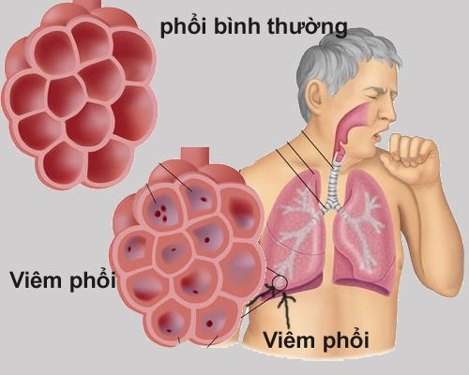

2.Viêm phổi mắc phải ở cộng đồng
– Bệnh thường xảy ra về mùa đông hoặc khi tiếp xúc với lạnh. Tuổi cao, nghiện rượu, suy giảm miễn dịch là các yếu tố nguy cơ viêm phổi.
– Chấn thương sọ não, hôn mê, mắc các bệnh phải nằm điều trị lâu, nằm viện trước đó, có dùng kháng sinh trước khi bị viêm phổi, nghiện rượu, giãn phế quản là các yếu tố nguy cơ viêm phổi do các vi khuẩn Gram âm, kể cả trực khuẩn mủ xanh.
– Động kinh, suy giảm miễn dịch, suy tim, hút thuốc lá, nghiện rượu, bệnh phổi tắc nghẽn mạn tính, cắt lách, bệnh hồng cầu hình liềm là các yếu tố nguy cơ viêm phổi do phế cầu.
– Các trường hợp biến dạng lồng ngực, gù, vẹo cột sống; bệnh tai mũi họng như viêm xoang, viêm amiđan; tình trạng răng miệng kém, viêm răng lợi dễ bị nhiễm các vi khuẩn yếm khí.
– Viêm phổi do các virus (nhất là virus cúm) chiếm khoảng 10% các bệnh nhân. Các bệnh nhân viêm phổi virus nặng thường bị bội nhiễm vi khuẩn.
3.Các biến chứng
Từ phổi, vi trùng Pneumococcus có thể vào máu, gây nhiễm trùng máu, rồi theo máu đến gieo họa tới các cơ quan khác (màng não, tim, khớp…). Một khi nhiễm trùng máu hoặc viêm màng não xảy ra, tử vong sẽ rất cao.
4.Cách phòng bệnh
Đã có vác-xin ngừa bệnh do vi-rút hoặc vi khuẩn gây viêm phổi. Trẻ thường được chủng ngừa chống vi-rút cúm Haemophilus và vi-rút gây chứng ho lâu ngày, bắt đầu từ khi trẻ được 2 tháng tuổi. Hiện cũng đã có vác-xin chống khuẩn cầu phổi (PCV) – nguyên nhân phổ biến gây viêm phổi do vi khuẩn.
Trẻ mắc các bệnh mạn tính, đối tượng đặc biệt có nguy cơ mắc các dạng viêm phổi, có thể được tiêm thêm vác-xin hoặc thuốc bảo vệ miễn dịch. Vắc-xin cúm thường được khuyên dùng cho trẻ mắc các bệnh mạn tính như rối loạn tim hoặc phổi mạn tính, hen suyễn, cũng như cho trẻ khoẻ mạnh.
Trẻ sinh non được tiêm chống RSV – có thể gây viêm phổi khi trẻ lớn. Bác sĩ cũng có thể cho trẻ dùng kháng sinh ngừa bệnh để ngăn viêm phổi.
Nhìn chung, viêm phổi không lây lan nhưng vi-rút đường hô hấp trên có thể dẫn tới viêm phổi, vì vậy biện pháp tốt nhất để phòng viêm phổi là:
– Tiêm vaccin đầy đủ
– Rửa tay thường xuyên
– Không hút thuốc lá
– Ăn uống hợp lý và thường xuyên luyện tập để tăng cường thể lực.
– Đối với trẻ em nên giữ trẻ tránh xa những người bị nhiễm trùng đường hô hấp
Đa số trường hợp viêm phổi do vi khuẩn có thể được chữa khỏi trong vòng 1 – 2 tuần. Viêm phổi do virut có thể kéo dài hơn. Viêm phổi do Mycoplasma có thể phải mất 4 – 6 tuần mới hoàn toàn bình phục.
Bài viết trên viết về triệu chứng, cách phòng bệnh viêm phổi, hy vọng bài viết cung cấp đầy đủ thông tin cần thiết đến cho các em. Chúc các em một ngày thật vui vẻ.
NGƯỜI VIẾT BÀI TUYÊN TRUYỀN
ĐỖ THANH MINH

